浙江省2005年7月高等教育自学考试
房屋建筑学试题
课程代码：02394
一、填空题(每空1分，共12分)
1.《建筑模数统一制》中规定采用100mm作为_________。
2.现代建筑的四位大师是_________、密斯·凡·德罗、勒·柯布西耶和赖特。
3.中高层、高层住宅阳台栏杆净高不应低于_________mm。
4.建筑结构体系通常分为三大类：混合结构、框架结构和_________。
5.通常房间的最小净高不宜低于_________m。
6.地下室在施工时，由于底板与侧板不可能是连续浇灌混凝土的，因此在侧板的底部要留_________。
7.现浇钢筋混凝土楼梯根据楼梯跑的结构来分类有_________和梁式两种。
8.顶棚的类型可分为直接式顶棚和_________两种。
9.预制多孔板在安装前，孔的两端应采用_________，避免灌缝材料流入孔内，以及保证支承处不被压坏。
10.平屋顶排水坡度有_________和_________两种做法。
11.在单层厂房中，纵向定位轴线在柱身通过处是_________标志尺寸的端部。
二、单项选择题(在每小题的四个备选答案中，选出一个正确答案，并将正确答案的序号填在题干的括号内。每小题1分，共10分)
1.在承重柱下采用( )为主要桩基形式。
A.独立基础 B.条形基础
C.片筏基础 D.箱形基础
2.勒脚的做法可在勒脚部位( )。
（1）贴天然石材 （2）抹混合砂浆
（3）抹水泥砂浆 （4）抹石灰砂浆
A.（1）（2） B.（2）（4）
C.（1）（3） D.（3）（4）
3.在下列隔墙中，不适用于卫生间隔墙的是( )。
A.砖砌隔墙 B.水泥玻纤轻质板隔墙
C.轻钢龙骨纸面石膏板隔墙 D.轻钢龙骨钢板网抹灰隔墙
4.用于住宅建筑楼板的预应力多孔板，高度尺寸一般为( )mm。
A.60 B.90
C.120 D.150
5.一般楼梯平台部分的净高应不少于( )mm。
A.1800 B.2000
C.2200 D.2400
6.对于大型的比较复杂的工程，建筑设计一般采用( )设计阶段。
A.1个 B.2个
C.3个 D.4个
7.钢筋混凝土构造柱的作用是( )。
A.使墙角挺直 B.加快施工速度
C.增强建筑物的刚度 D.可按框架结构考虑
8.屋面防水采用以导为主，以堵为辅的屋面是( )。
A.柔性屋面 B.刚性屋面
C.拒水粉屋面 D.小青瓦屋面
9.在居住建筑中，房间门的宽度一般为( )mm。
A.700 B.800
C.900 D.1000
10.骨架结构的单层厂房，其纵向连系构件包括( )。
A.抗风柱 B.牛腿柱
C.吊车梁 D.屋架
三、简答题(共20分)
1.简述建筑设计的要求。（3分）
2.简述实木地面的优缺点。（4分）
3.简述外墙面装修的种类有哪些。（5分）
4.简述楼梯的构造设计要求。（4分）
5.简述平屋顶的隔热措施。（4分）
四、绘图说明勒脚及散水的做法。(10分)
注明材料层次和必要尺寸（散水宽度及坡度勒脚高度）。

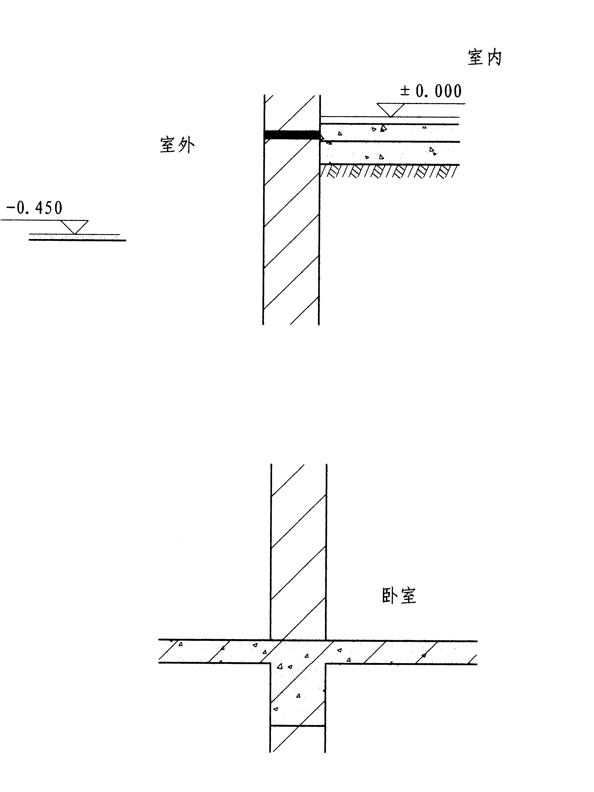

五、绘图说明卧室墙面、地面的装修做法。（包括踢脚的做法）采用内墙涂料墙面和水泥地面
注明材料层次和必要的尺寸。（踢脚的高度）（10分）

六、下图为多层住宅阳台剖面图。
阳台采用地砖地面，直接式顶棚。注明阳台地面和顶棚的材料层次（包括滴水做法）及阳台的必要尺寸。（地面坡度、地面高差、栏板高度）。（10分）
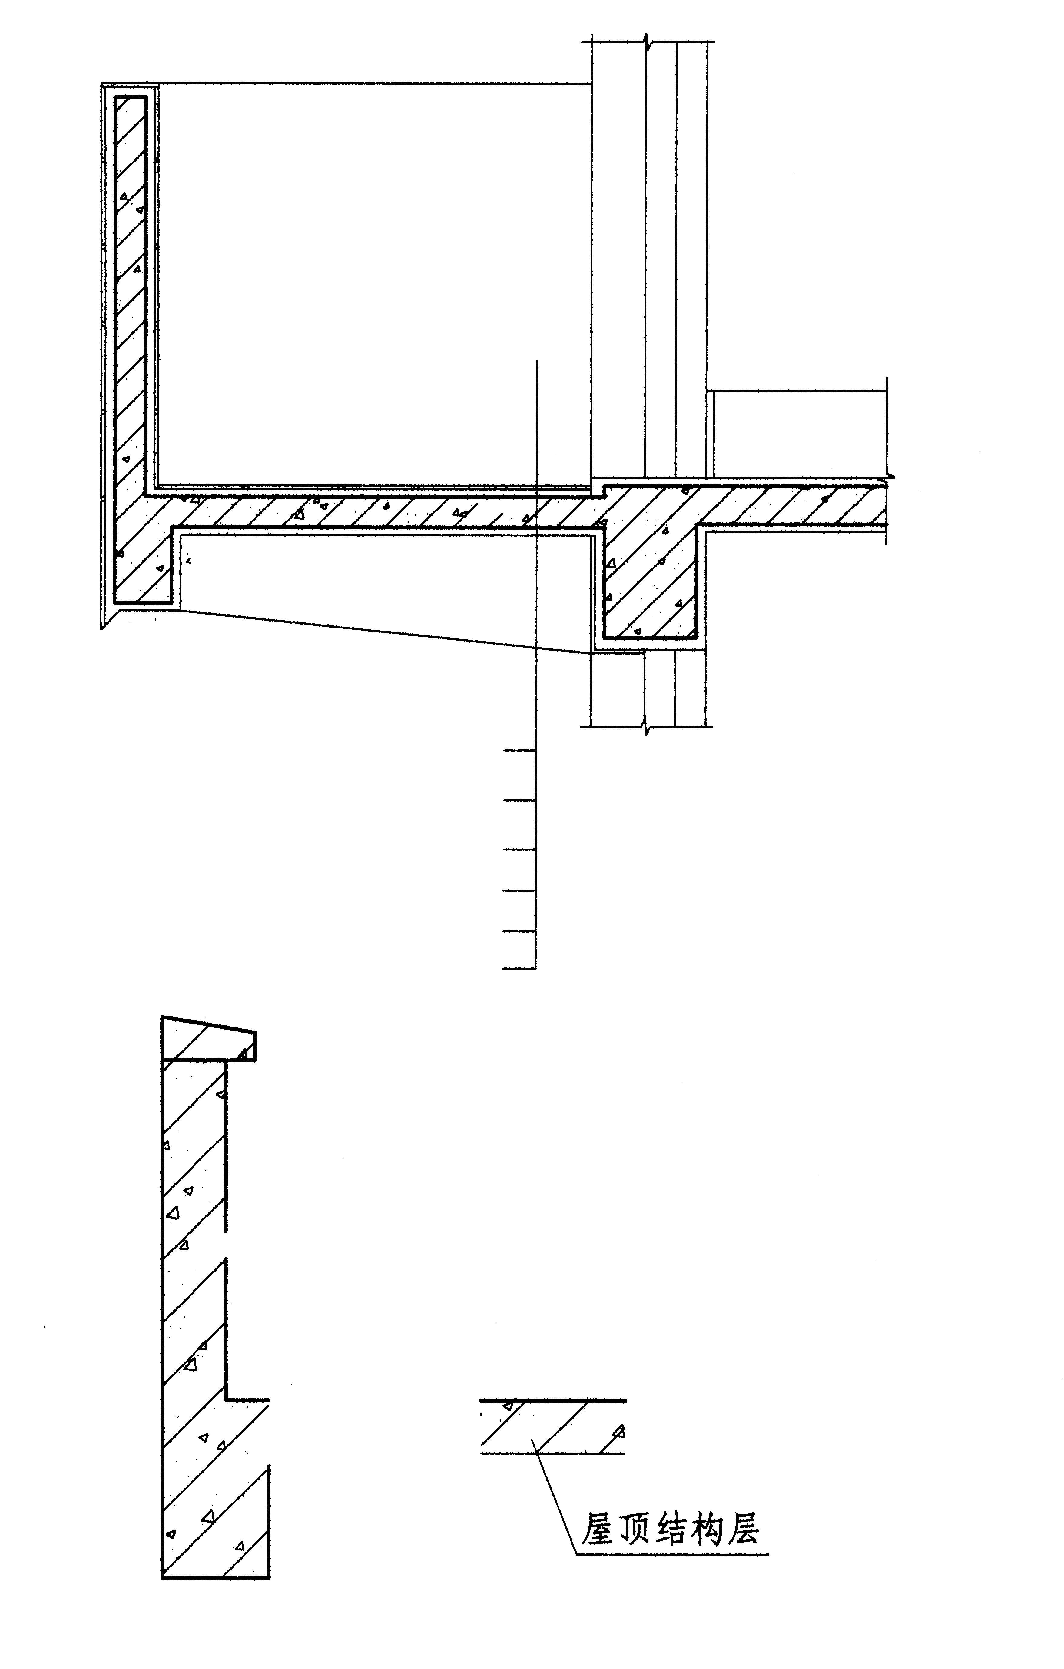

七、绘出刚性防水屋面的构造层次及内檐沟做法。并注明材料层次及必要的尺寸。（12分）

八、绘全楼梯1-1剖面图。注明楼梯的必要尺寸（踏步的高度和宽度，梯段净宽、休息平台净宽）。（10分）

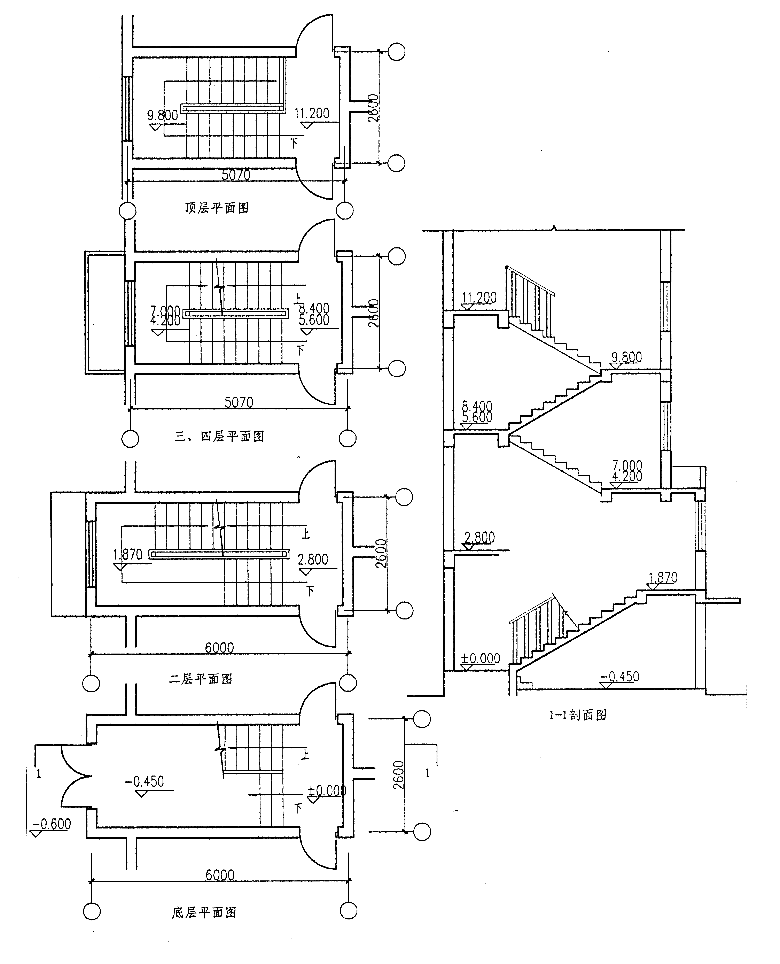

九、图示为某金工装配车间示意图。（6分）
厂房内采用桥式起重机，A起重量为20/5t，B起重量为10t，要求中柱采用两条纵向定位轴线。
1.绘出1-1断面图，并注明中柱屋架端部示意图及中柱上部封墙位置。
2.在剖面图中注明纵向定位轴线，并注明必要尺寸。
